﻿
============ 1. 초기 설정 및 SSH 설정 ===========
vi /etc/ssh/sshd_config
vi /etc/selinux/config
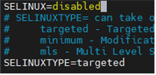
============ 2. MariaDB 및 PHP apache 설치 ===========
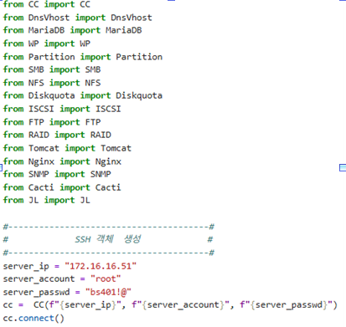
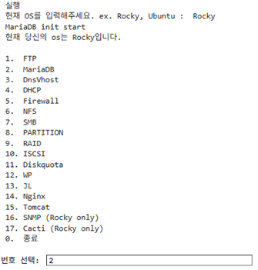
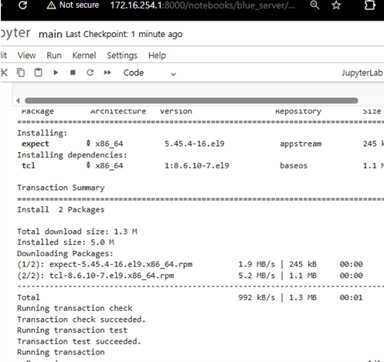
대화형 응답 부분운 expect코드 이용.
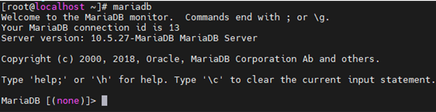
============ 3. Apache 및 DNS 설치, 설정 ===========
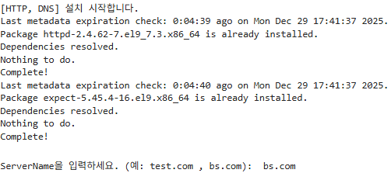
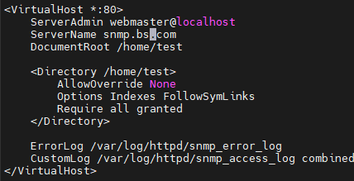
/etc/httpd/conf.d/vhost.conf
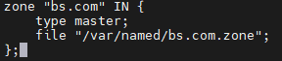
/etc/named.rfc1912.zones
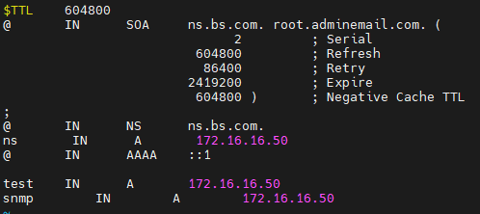
/var/named/bs.com.zone
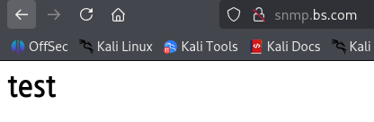
============ 4.SNMP 설치, 설정 ===========
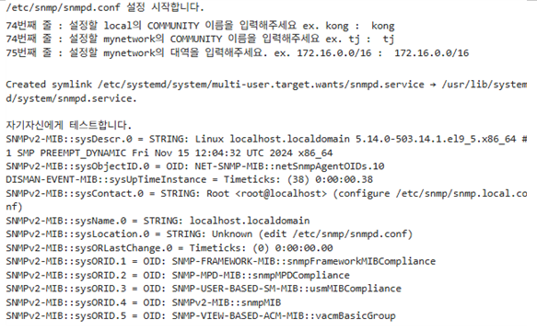
============ 5.cacti 설치, 설정 ===========
cacti 설치 17번 선택시 cacti 자동으로 생성
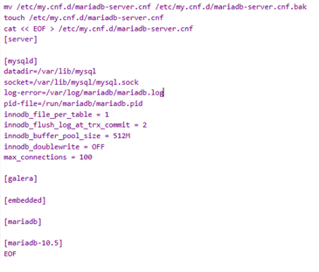
DB 타임존 설정
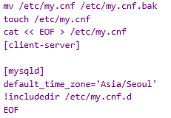
/etc/my.cnf 파일 수정
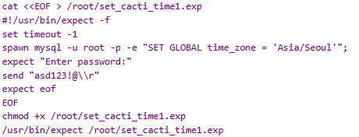
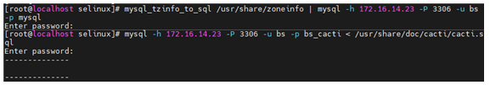
time zone 설정 (원격)
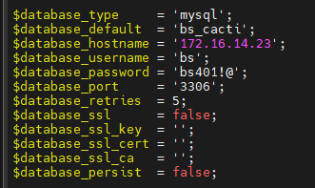
/etc/cacti/db.php에서 database_default,hostname, username,password 수정
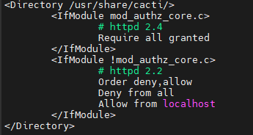
/etc/httpd/conf.d/cacti.conf 에서 Require all granted로 바꿔줌.
/etc/cron.d/cacti 주석제거
후에 systemctl restart snmpd
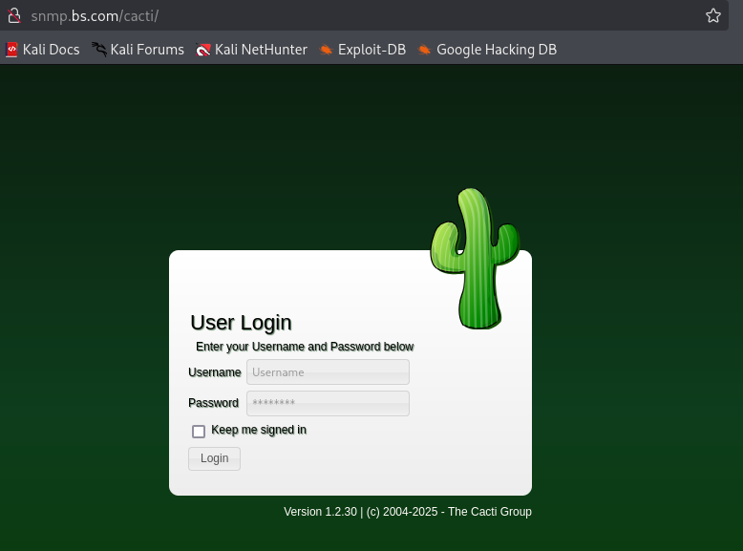
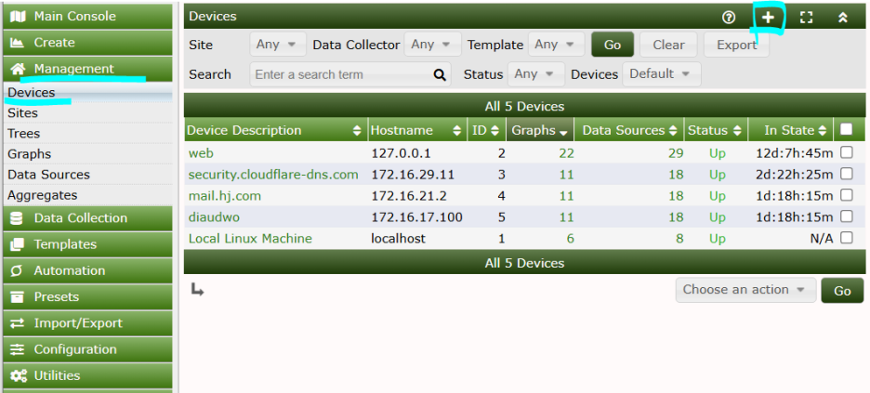
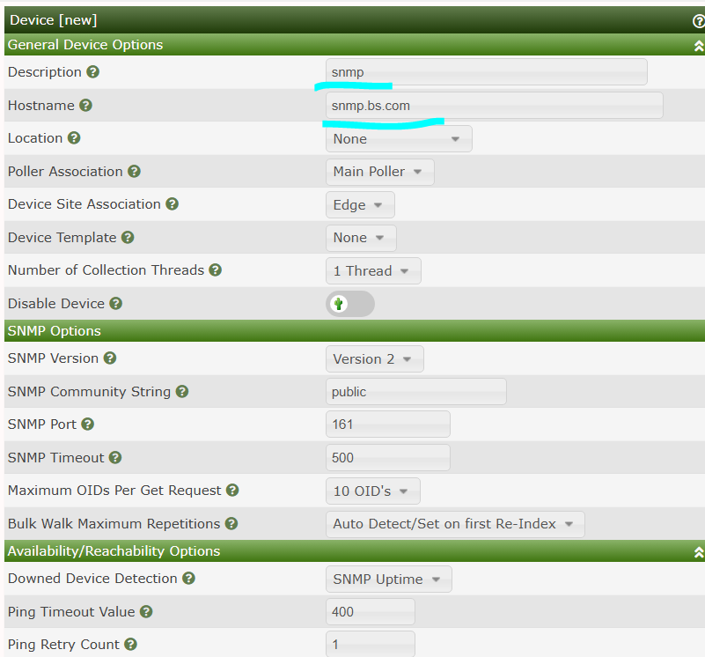
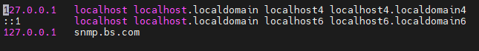
/etc/hosts

save누르고
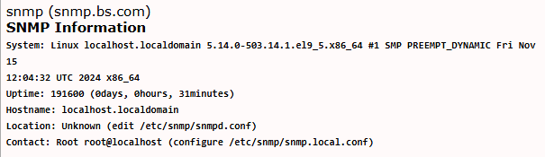
이렇게 떠야함
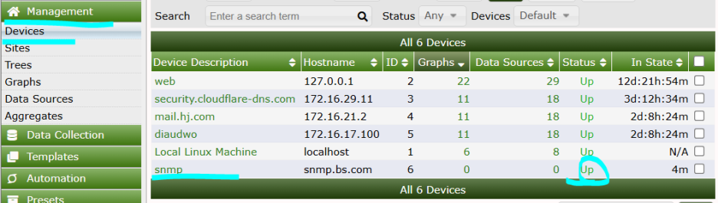
Management - Devices
snmp status up인지 확인 그리고 클릭
Device Template 을 Net-SNMP Device 로 수정
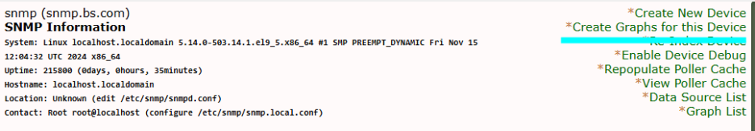
Create Graphs for this Device
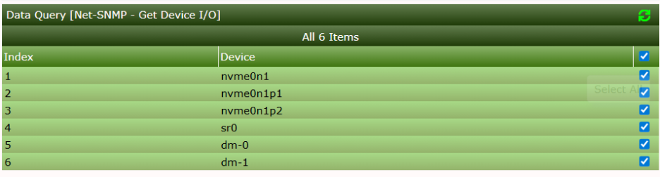
모두 클릭
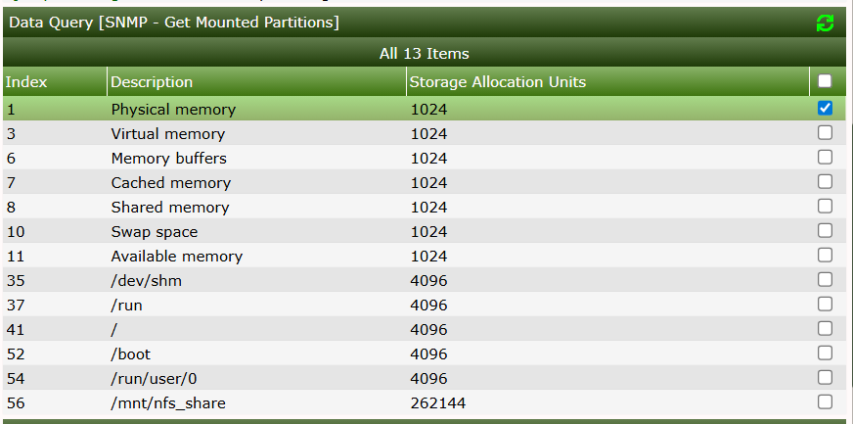
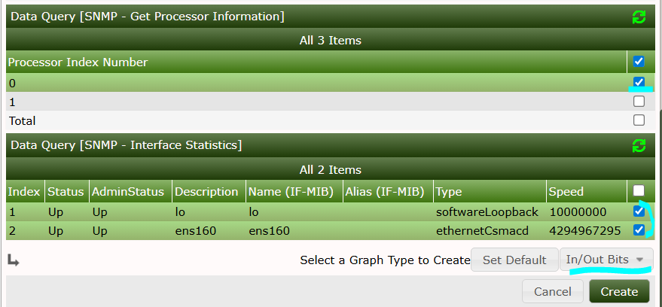
create
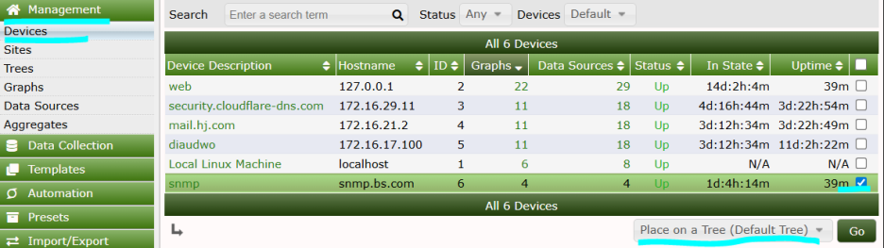
Management Devices 들어가고 체크 하고 Place on a Tree 그리고 Go. 박스 뜨면 Continue
